民族团结进步教育主题党日活动奈曼巡察

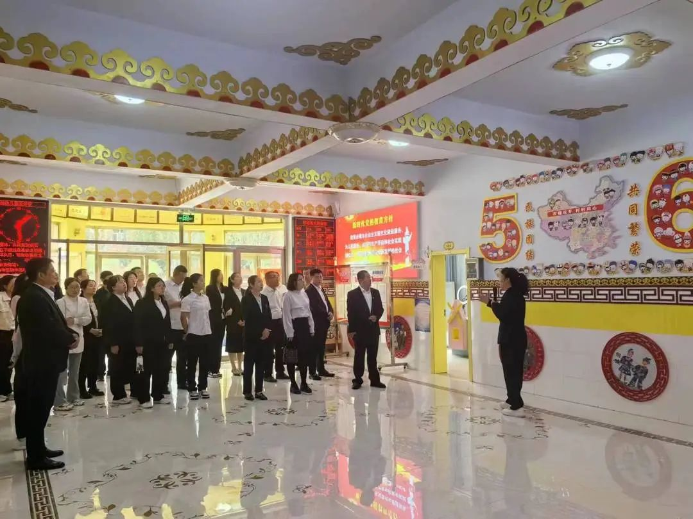为深入贯彻落实习近平总书记关于加强和改进民族工作的重要思想，进一步铸牢中华民族共同体意识，推动“民族政策宣传月”“民族法治宣传周”活动走深走实。5月29日，旗委巡察办党支部联合旗纪委第一党支部、教体局机关党支部开展民族团结进步教育主题党日活动。

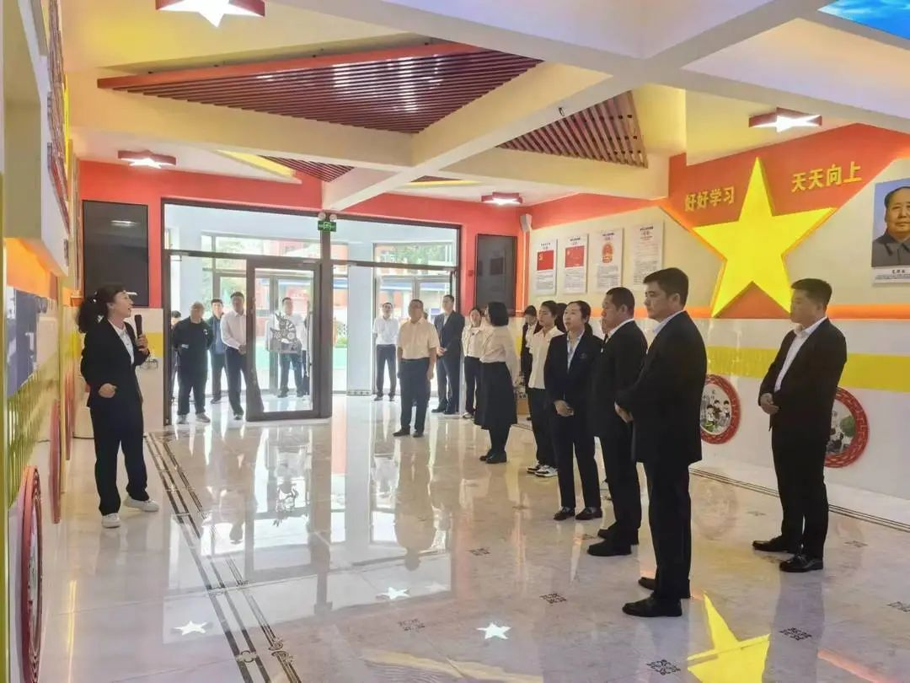活动中，全体党员首先参观了奈曼旗蒙古族幼儿园民族团结进步示范单位，在讲解员的带领下，实地感受了蒙古族幼儿园民族团结进步教育理念。随后到教育体育局听取了以“中华民族一家亲同心共筑中国梦”为题的专题党课，进一步增强对铸牢中华民族共同体意识的丰富内涵和核心要义的认识理解。

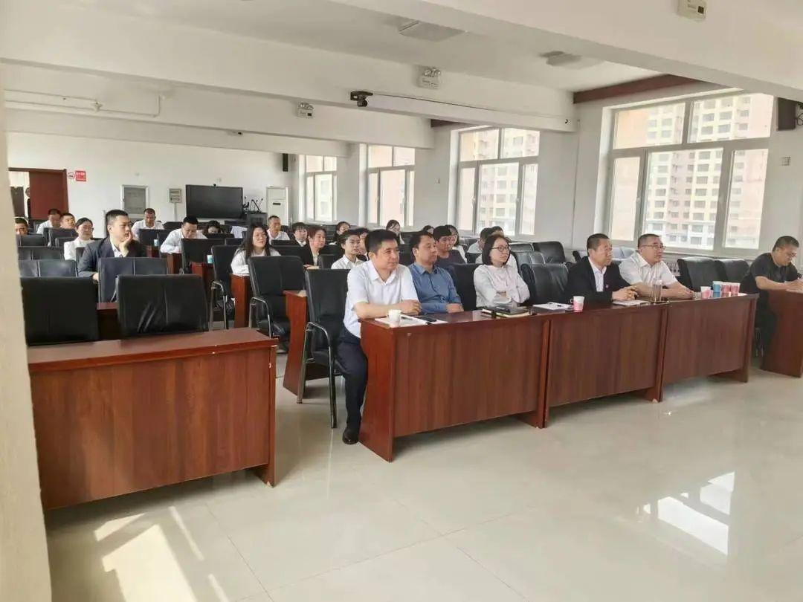大家纷纷表示，在今后的工作中将继续以铸牢中华民族共同体意识为主线，立足本职工作，主动担当尽责，为完成好习近平总书记交给内蒙古的五大任务、全方位建设“模范自治区”贡献巡察力量。